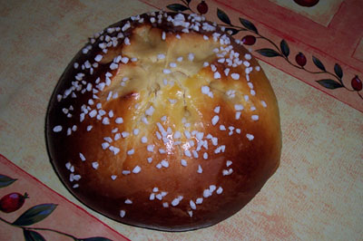

LA MOUNA A EDOUARDE

6 Oeufs - 125 g de beurre - 1/2 verre d'huile - 250 g de sucre - 150 ml de lait - 1 paquet de levure de boulanger soit 42 g - 1/2 zeste de citron - 1 zeste d'orange + le jus - 850 g de farine .

Faire tiédir le lait avec 1 sucre, ajouter une cuillerée de farine avec la levure et délayer. Laisser reposer.
Pendant ce temps, casser les oeufs entiers dans un saladier, ajouter le sucre et les parfums, battre avec un fouet jusqu'à ce qu'ils soient bien délayés. Rajouter le beurre fondu, l'huile, la levure qui aura doublé de volume et la farine. Bien travailler la pâte jusqu'a ce qu'elle se détache des mains et du saladier (il faut rajouter si nécessaire un peu d'huile pour bien la travailler). Ensuite laisser reposer la pâte 2 heures à 2 h30, dans un endroit tempéré.

Pour cette quantité diviser la pâte en trois, et mettre chaque boule sur du papier cuisson, de nouveau laissez monter 1 heure.
Badigeonner avec de l'oeuf battu et mettre du sucre concassé dessus.
Mettre au four, th 200.

(Il ne faut pas hésiter à bien travailler la pâte, c'est tout le succès de la Mona ou Mouna)
Bon appétit et Joyeuses Pâques à tous et toutes !!!.

Edouarde SEGURA née GARCIA Mars 2007

Recette visible et lisible, que vous pourrez télécharger sur

Le SITE à JULIO du TELAGH

http://jules.segura1.free.fr/Output

http://jules.segura1.free.fr/Output/recettesdecuisine/page13.html

